大家都沉迷其中——摇一摇温度就会上升
摇动水让温度上升的实验。所需时间10分钟。

实验内容
激烈晃动保温水筒中的水，并没有加热，但水温会上升。

所需材料
保温水筒、数字温度计（50℃用水银温度计也可以）、水。

实验方法和要点
- 往保温水筒中加入200ml的水，过一会儿测量水的温度。
- 把盖子盖紧，剧烈晃动3分钟。然后打开盖子，再次测量水的温度。
- 虽然变化并不是特别大，但水温确实上升了。
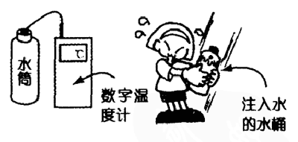

延伸
还可以测量晃动10分钟以后的水的温度。或者也可以测量100次的温度，制作成曲线图表。因为水温会上升一点点，所以，要另外准备一个水筒，与不摇晃时的情况比较。

说明
摇晃水属于力学，但它转换成了热能。

